1. 写出计算1+2+3+···+100的和的代码。
2. 写出在控制台打印九九乘法表的代码。
3. 写出打印1-100所有整数中的单数的代码。
4. 写出打印101-200只有的所有素数，并求出所素数的和的代码。

1、

*public class* Sum {  
 *public static void* main(String[] args){  
 *//写出计算1+2+3+···+100的和的代码。  
 int* sum=0;  
 *for*(*int* i = 1; i <= 100; i++){  
 sum+=i;  
 }  
 System.out.println(sum);  
 }  
}

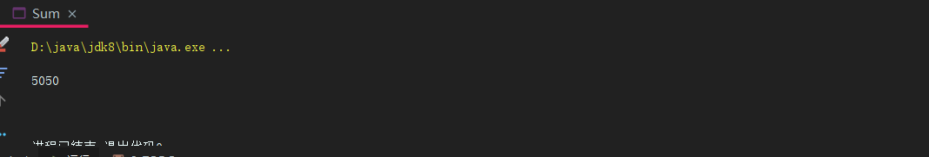

2、

*public class* multiply {  
 *public static void* main(String[] args) {  
 *//写出在控制台打印九九乘法表的代码。  
 for*(*int* i = 1; i < 10; i++){  
 *for*(*int* j = 1; j <= i; j++){  
 System.out.print(j + "\*" + i + "=" + (j\*i)+" ");  
  
 }  
 System.out.println();  
 }  
 }  
}

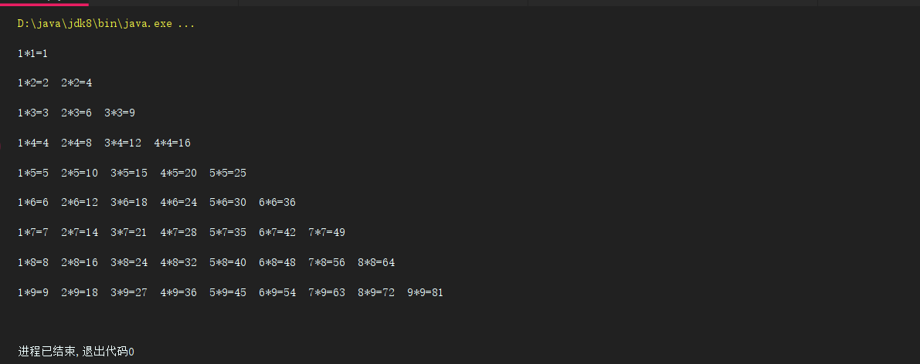

3、

*public class* dan {  
 *public static void* main(String[] args) {  
 *//写出打印1-100所有整数中的单数的代码。  
 for*(*int* i = 1 ; i <= 100; i++){  
 *if*(i % 2 == 1){  
 System.out.print(i+" ");  
 }  
 }  
 }  
}

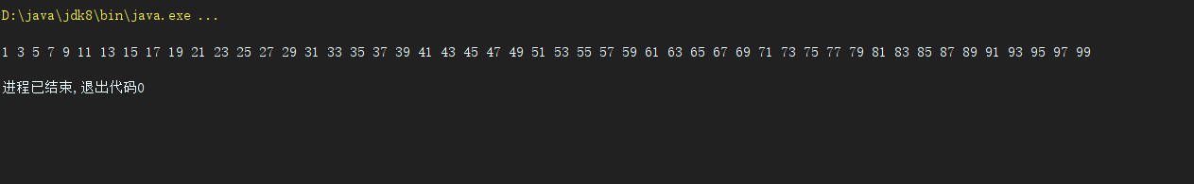

4、

*public class* su {  
 *public static void* main(String[] args) {  
 *//写出打印101-200只有的所有素数，并求出所素数的和的代码。  
 int* sum = 0;  
 *for* (*int* i = 101; i < 200; i++) {  
 *boolean* b = *false*;  
 *for* (*int* j = 2; j <= i - 1; j++) {  
 *if* (i % j == 0) {  
 b = *false*;  
 *break*;  
 }  
 *else* {  
 b = *true*;  
 }  
 }  
 *if* (b == *true*) {  
 System.out.print(i + " ");  
 sum+=i;  
 }  
 }  
 System.out.println();  
 System.out.print("和为:"+sum);  
 }  
}

